**新春送福写对联，共享腊八团圆年**

2024年1月18日，梅陇三村居委老年学习点在梅陇路268号的星空馆举办了一场别开生面的“新春送福写对联，共享腊八团圆年”活动。

现场热闹非凡，弥漫着浓浓的春意，腊八节是我国传统的节日，居民们手里捧着春联和福字，相互交流着写春联福字的技巧和心得，他们喝着居委准备的腊八粥，感受到浓浓的年味，相互间传递着满满的爱和温暖对家人和亲朋好友的美好祝福。活动中为了帮助居民们提高警觉性，居委还邀请了社区民警来给大家讲解防诈骗知识，让居民们能够更好地识别和避免电信诈骗。

此次活动成为了一个独特而难忘的记忆，不仅丰富了居民的文化生活，也传承了中华民族的传统文化。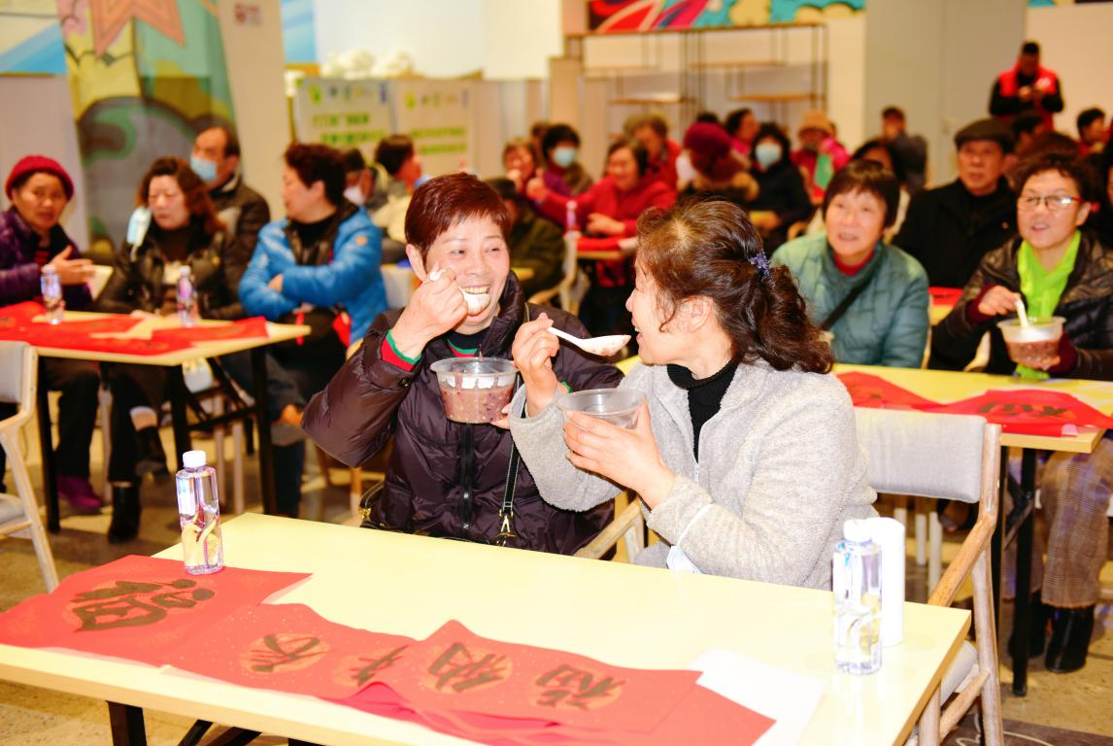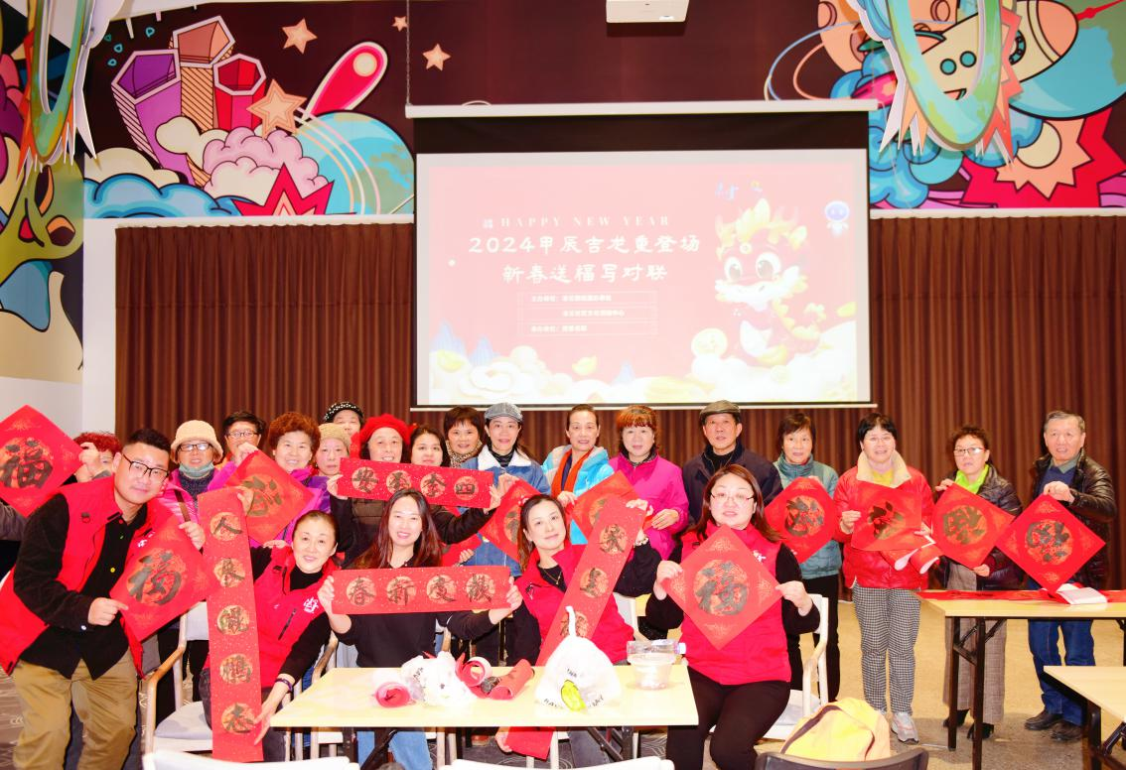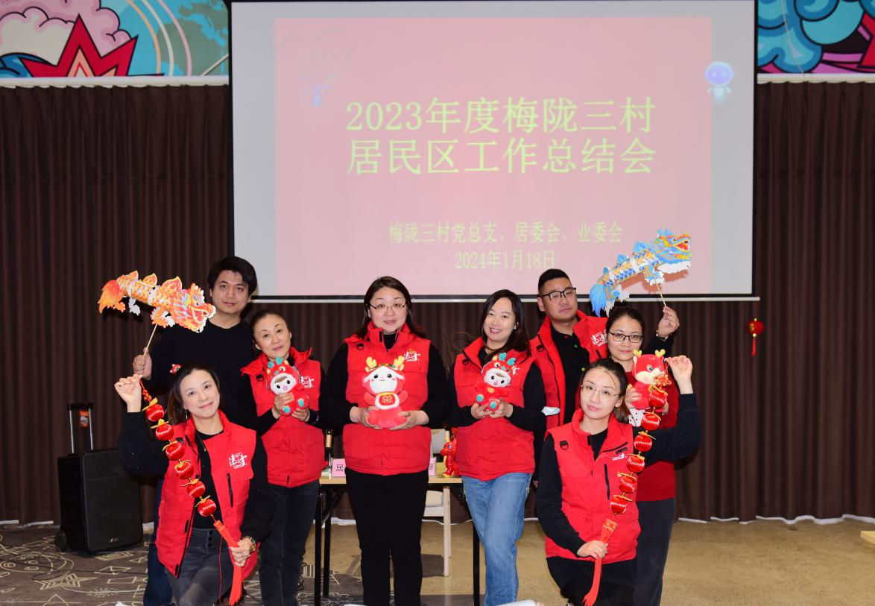

梅陇三村居委

2024年1月18日